1. 四节拍脉冲发生器

RST复位，高电平有效

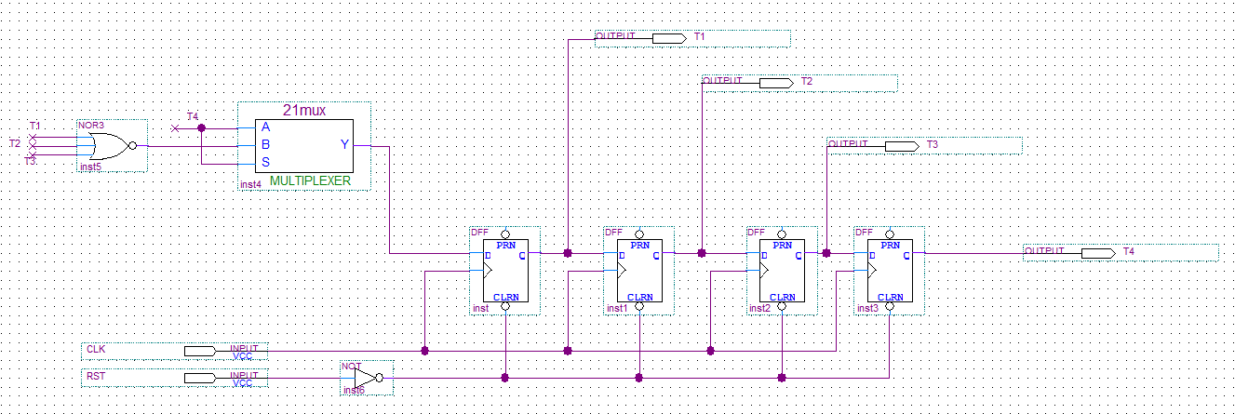

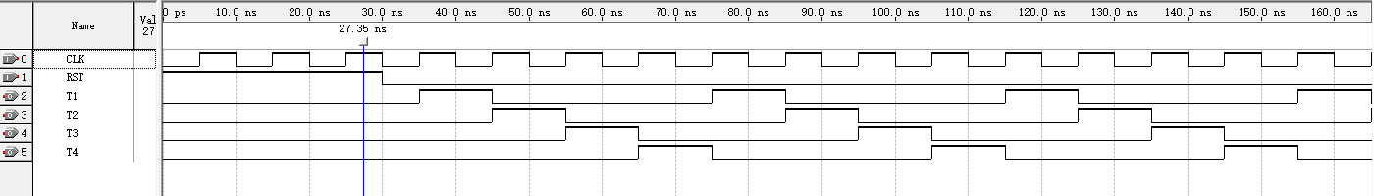

1. 程序计数器

RST复位，高电平有效

set_PC置数，高电平有效

PC_data数据

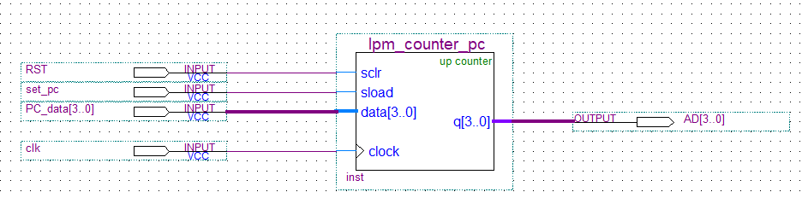

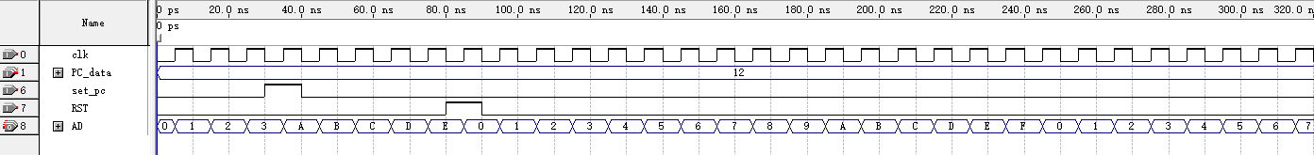

1. 指令存储器

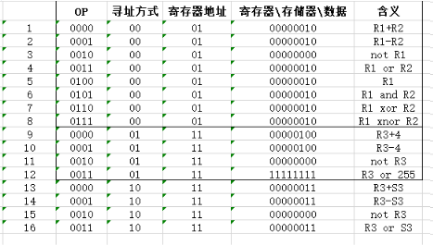

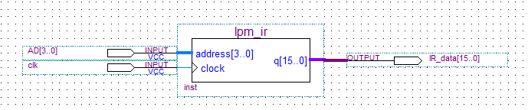

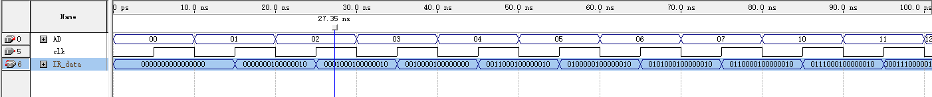

1. 指令寄存器IR

RST清零：高电平有效

gate：可以给时钟，高电平时将data存储到芯片

data：待寄存的数据（地址）

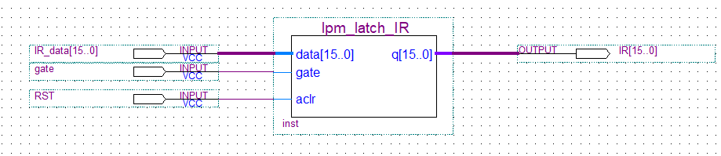

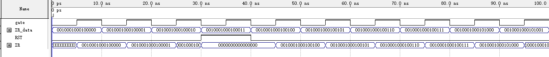

1. 通用寄存器

5.1 四选一

Rs->A->高位

Rd->B->低位

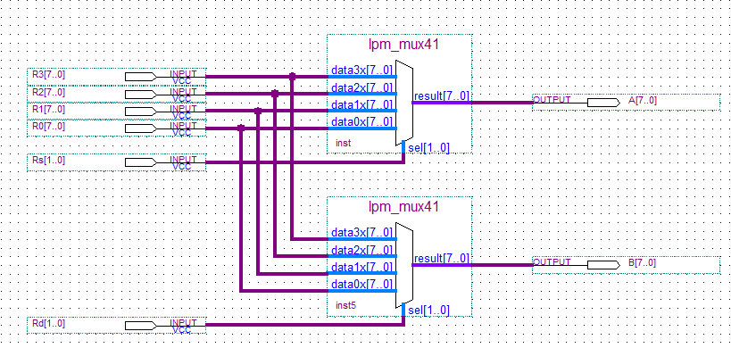

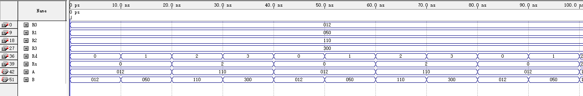

5.2 寄存器组

RST：高电平有效清零

g0-g3:高电平有效存数

g0：R0 g1:R1 g2:R2 g3:R3

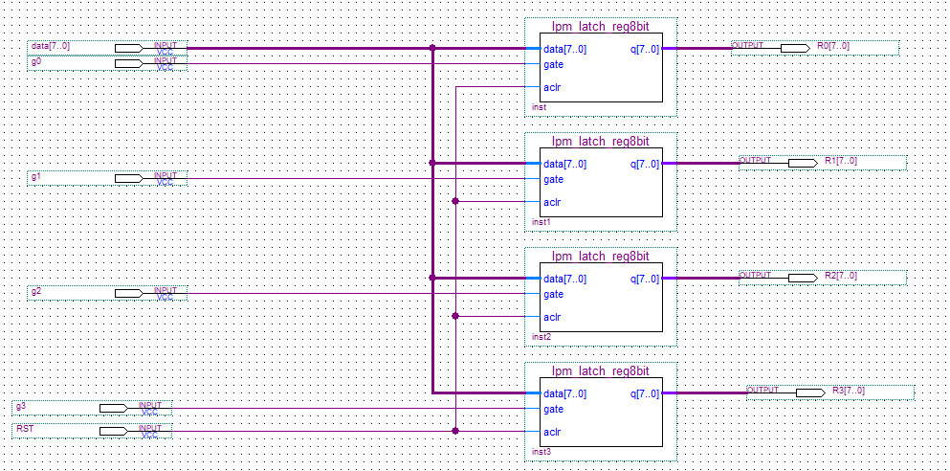

5.3 通用寄存器组

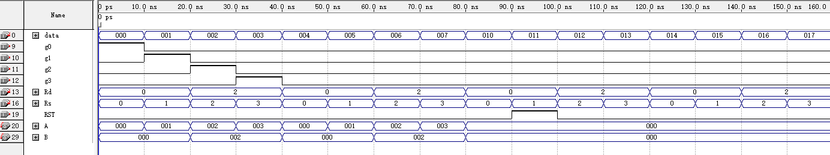

1. ALU

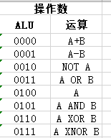

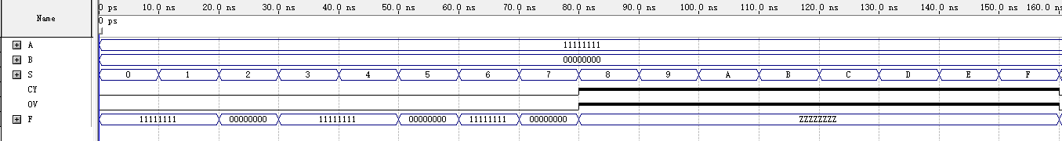

1. 数据缓存寄存器DR

Gate：可以给时钟，高电平时将data存储到芯片

RST：高电平清零

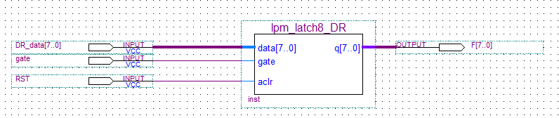

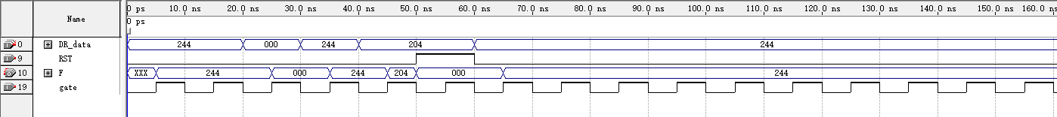

1. 数据存储器ROM

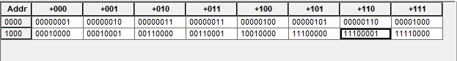

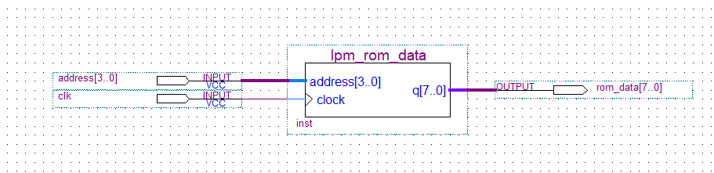



1. 控制器OC

